Министерство образования и науки Челябинской области
филиал государственного бюджетного профессионального образовательного учреждения
«Троицкий технологический техникум» в с. Октябрьское

Методические указания
по выполнению практических работ

по ОП.03. Техническое оснащение и организация рабочего места
(учебной дисциплине, МДК указать код и наименование)
43.01.09 Повар, кондитер
по профессии (специальности)

Октябрьское, 2022
Методические рекомендации разработаны на основании Федерального Государственного Образовательного Стандарта по специальности 43.01.09 Повар, кондитер, рабочей ОП.03. Техническое оснащение и организация рабочего места и предназначены для реализации государственных требований к минимуму содержания и уровню подготовки выпускников по специальностям среднего профессионального образования. Преподавание дисциплины осуществляется в едином комплексе дисциплин учебного плана и ведется в тесной взаимосвязи с другими дисциплинами, такими, как: ОП.03. Техническое оснащение и организация рабочего места ;

по профессии (специальности)… 43.01.09 Повар, кондитер

Разработчик: преподаватель Арчакова Оксана Алексеевна

Рассмотрено и одобрено на заседании цикловой методической комиссии …………………………………….

Протокол № _____от «____________»
Пояснительная записка

Общепрофессиональная дисциплина ОП.03. Техническое оснащение и организация рабочего места предназначена для реализации ППКРС, предусмотренной Федеральным государственным стандартом по профессии 43.01.09. Повар, кондитер.
Целью дисциплины является получение знаний и умений, способствующих успешному формированию профессиональных и общепрофессиональных компетенций по профессии Повар, кондитер. Согласно рабочей программе на выполнение практических и лабораторных работ отведено 32 часа. Выполнение практических и лабораторных работ призвано способствовать закреплению теоретических знаний, формированию умений и способов действий через самостоятельную деятельность студентов. Ведущей дидактической целью практических занятий и лабораторных работ является формирование практических (профессиональных) умений – выполнение определѐнных действий, операций, необходимых в последующей профессиональной деятельности. Основная задача практических и лабораторных работ - научить студентов применять теоретические знания в практических ситуациях.
В результате освоения учебной дисциплины обучающийся должен уметь:
-организовывать рабочее место для обработки сырья, приготовления полуфабрикатов, готовой продукции, ее отпуска в соответствии с правилами техники безопасности, санитарии и пожарной безопасности;
-определять вид, выбирать в соответствии с потребностью производства технологическое оборудование, инвентарь, инструменты;
-подготавливать к работе, использовать технологическое оборудование по его назначению с учётом правил техники безопасности, санитарии и пожарной безопасности, правильно ориентироваться в экстренной ситуации
В результате освоения учебной дисциплины обучающийся должен знать:
-классификацию, основные технические характеристики, назначение, принципы действия, особенности устройства, правила безопасной эксплуатации различных групп технологического оборудования;
-принципы организации обработки сырья, приготовления полуфабрикатов, готовой кулинарной и кондитерской продукции, подготовки ее к реализации;
-правила выбора технологического оборудования, инвентаря, инструментов, посуды для различных процессов приготовления и отпуска кулинарной и кондитерской продукции;
-способы организации рабочих мест повара, кондитера в соответствии с видами изготавливаемой кулинарной и кондитерской продукции;
-правила электробезопасности, пожарной безопасности;
-правила охраны труда в организациях питания.
Структура и содержание практических и лабораторных работ включает в себя следующие элементы: тема, цель выполнения работы, методические указания по выполнению работы, материальное оснащение, учебная и специальная литература, порядок выполнения работы, форма отчета, выводы, контрольные вопросы. Отчет о выполненной работе представляется студентом преподавателю для проверки, в том числе с защитой результатов, и оценивания. Отчет может быть представлен как в электронном, так и письменном или печатном виде, на рабочих листах, либо в тетради.
Критерии оценки практических, лабораторных работ.
Оценка «5» - ставится, если обучающийся демонстрирует знание
теоретического и практического материала по теме практической и лабораторной работы,
определяет взаимосвязи между показателями задачи, даёт правильный алгоритм решения, формулирует выводы, показывает усвоение взаимосвязи основных понятий используемых в работе, смог ответить на все заданные дополнительные и уточняющие вопросы.
Оценка «4» - ставится, если обучающийся демонстрирует знание теоретического и практического материала по теме практической и лабораторной работы, допуская незначительные неточности при решении задач, смог ответить почти полно на все заданные дополнительные и уточняющие вопросы.
Оценка «3» - ставится, если обучающийся затрудняется с правильной оценкой предложенной задачи, выбор алгоритма решения задачи возможен при наводящих вопросах преподавателя, затрудняется в формулировке выводов, ответил не на все уточняющие вопросы преподавателя.
Оценка «2» - ставится, если обучающийся дает неверную оценку ситуации, неправильно выбирает алгоритм действий, не может ответить на уточняющие вопросы, руководство и помощь со стороны преподавателя и хорошо подготовленных обучающихся неэффективны по причине плохой подготовки обучающегося.
Обучающийся, получивший оценку «2», должен подготовится и выполнить работу во внеурочное время.

1. Перечень практических работ
№ п/п | Тема лабораторно - практических занятий | Кол-во часов
Раздел 1. Организация кулинарного и кондитерского производства в организациях питания
Тема 1.2  Принципы организации кулинарного и кондитерского производства |  | 4 часов
1 | Практическое занятие № 1.Организация рабочих мест повара по обработке сырья: овощей(по индивидуальным заданиям). | 1
 | Практическое занятие № 2.Организация рабочих мест повара по обработке сырья: рыбы, мяса, птицы (по индивидуальным заданиям). | 1
 | Практическое занятие № 3. Организация рабочих мест повара по приготовлению горячей кулинарной продукции (по индивидуальным заданиям) | 1
 | Практическое занятие № 4. Организация рабочих мест повара по приготовлению холодной кулинарной продукции (по индивидуальным заданиям). | 1
Раздел 2. Устройство и назначение основных видов технологического оборудования кулинарного и кондитерского производства
Тема 2.1  Механическое оборудование |  | 2 часа
5 | Практическое занятие № 5. Изучение правил безопасной эксплуатации оборудования для обработки овощей и картофеля. | 1
6 | Практическое занятие № 6. Изучение правил безопасной эксплуатации оборудования для обработки мяса и рыбы. | 1
Тема 2.2  Тепловое оборудование |  | 4 часа
7 | Практическое занятие № 7. Изучение правил безопасной эксплуатации теплового оборудования | 2
8 | Практическое занятие №8. Изучение правил безопасной эксплуатации многофункционального теплового оборудования. | 2
Тема 2.3  Холодильное оборудование |  | 2 часа
9 | Практическое занятие № 9. Изучение правил безопасной эксплуатации холодильного оборудования. | 2
Итого |  | 12

Практическая работа №1
Организация рабочего места повара в овощном цехе,
подбор необходимого технологического оборудования и производственного инвентаря в соответствии с видами изготовляемых полуфабрикатов
Цель работы: научиться осуществлять подбор технологического оборудования и инвентаря, организовывать рабочее место
Материальное оснащение: индивидуальные задания
Ход работы
Задание.В соответствии с производственным заданием овощного цеха повар должен изготовить полуфабрикат «Картофель очищенный».
1. Составьте схему технологического процесса изготовления полуфабриката «Картофель очищенный»
2. Известно, что в процессе изготовления полуфабрикатов из картофеля будет задействовано следующее оборудование: подтоварники, моечные ванны, картофелеочистительная машина, стол с ванночками и отверстиями для удаления отходов.
Начертите схему расположения оборудования, обозначьте его.
4. Начертите схему картофелеочистительной машины, обозначьте детали
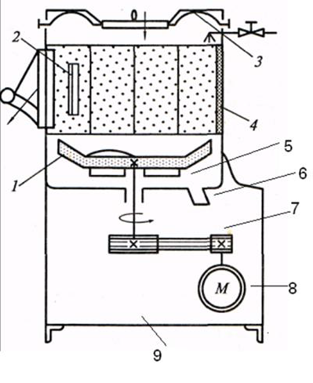
5. Перечислите виды инвентаря, которые будут использованы в процессе изготовления полуфабриката.
6. Составьте маркировочный ярлык для полуфабриката «Картофель очищенный»
Контрольные вопросы
1. Что означает обозначение «ОС» на инвентаре?
2. Как подготовить картофель к загрузке в картофелеочистительную машину?
3. Расшифруйте МОК-125
4. Какую квалификацию имеет повар, приготовляющий овощные полуфабрикаты?
Практическая работа №2
Организация рабочего места повара в мясном и рыбном цехе,
подбор необходимого оборудования и инвентаря.
Цель работы: научиться осуществлять подбор технологического оборудования и инвентаря, организовывать рабочее место
Материальное оснащение: индивидуальные задания
Ход работы
Задание. В соответствии с производственным заданием мясного цеха повар должен изготовить полуфабрикаты из рубленого мяса.
1. Составьте схему технологического процесса изготовления полуфабрикатов из рубленого мяса
2. Рассмотрите схему мясорубки, обозначьте названия деталей
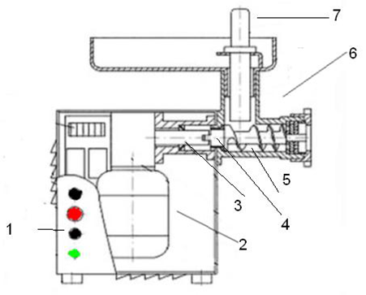
3. Запишите (или зарисуйте) порядок сборки мясорубки: а) для крупного измельчения мяса б) для мелкого измельчения мяса
4. Запишите особенности эксплуатации мясорубки
5. На рабочем месте повара по изготовлению полуфабрикатов из фарша должны находиться следующие виды оборудования и инвентаря: холодильный шкаф, производственный стол, мясорубка, универсальный привод со сменным механизмом для измельчения сухарей, весы, ножи, лопатка, разделочная доска, лоток с панировкой, лоток для укладки котлет, емкость с фаршем.
Начертите схему размещения инвентаря и оборудования на рабочем месте повара.
6. Составьте ярлык для полуфабриката «Котлета домашняя»
Контрольные вопросы
1. Чем подтверждается ветеринарная безопасность мяса?
2. Как расшифровывается название мясорубки МИМ-80?
3. Как уменьшить износ ножей и решеток мясорубки?
4. Для чего нужна подрезная решетка в мясорубке?
Практическая работа №3
Организация рабочего места повара в соусном и суповом отделениях горячего цеха
Цель работы: ознакомиться с оборудованием и технологическими линиями горячего цеха, техническим оснащением рабочих мест.
Материальное оснащение: индивидуальные задания
Ход работы
Задание 1.Рассмотрите схему планировки горячего цеха
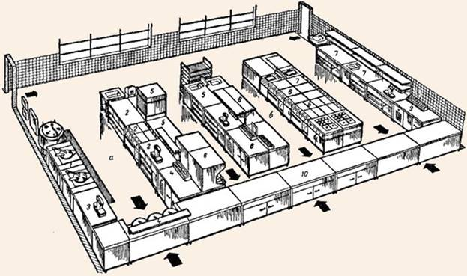
Рис. Организация рабочих мест в горячем цехе:
а - суповое отделение: 1 -— приготовление бульонов; 2 - приготовление супов; 3 - порционирование мяса, рыбы, птицы; 4 - порционирование и отпуск первых блюд; 5 - приготовление гарниров к супам; б - соусное отделение: 6 - процессы варки, жаренья, припускания, тушения; 7 - приготовление гарниров, соусов; 8 - жаренье шашлыков и порционирование, 9 - порционирование вторых блюд; 10 - раздаточная линия
Задание 2. Рассмотрите изображение теплового оборудования для горячего цеха
Запишите в таблицу
Суповое отделение |  |  | Соусное отделение
Оборудование | Инвентарь | Блюда | Оборудование | Инвентарь | Блюда
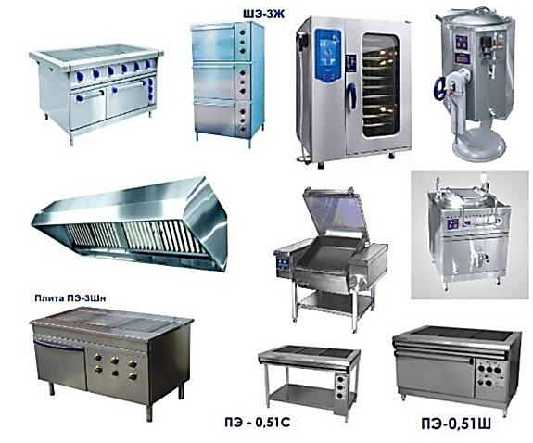
Контрольные вопросы
1. Какое расстояние должно быть между технологическими линиями в горячем цехе?
2. Почему для построения технологических линий используют секционно-модулированное оборудование?
3. Перечислите виды немеханического оборудования, используемого в горячем цехе.
4. Перечислите виды теплового оборудования, используемого в горячем цехе.
5. Перечислите виды механического оборудования, используемого в горячем цехе
Практическая работа №4
Организация рабочего места повара в холодном цехе
Подборка необходимого технологического оборудования и производственного инвентаря
Цель работы: научиться осуществлять подбор технологического оборудования и инвентаря, организовывать рабочее место
Материальное оснащение: индивидуальные задания
Ход работы
Задание. Организация рабочего места повара
1. Прочитайте описание рабочего места
Вариант 1.
На рабочем месте для приготовления салатов и винегретов используют ванны или стол со встроенной моечной ванной для промывки свежих овощей, зелени. Нарезают сырые и вареные овощи на разных разделочных досках с маркировкой «ОС» или «ОВ», применяя ножи поварской тройки. Для механизации нарезки овощей устанавливают универсальный привод со сменными механизмами.
Рациональная организация рабочего места состоит из двух производственных столов: на одном столе нарезают овощи, смешивают компоненты и заправляют салаты и винегреты (это может быть обычный производственный стол), на другом столе порционируют и оформляют салаты и винегреты перед отпуском в торговый зал, для этой операции применяют секционные модулированные столы с охлаждаемым шкафом и горкой. На столе стоят настольные весы ВНЦ-2, справа ставят посуду с готовым салатом и мерный инвентарь для ее порционирования (ложки, лопатки, салатные приборы), слева - столовую посуду (салатники, закусочные тарелки). Здесь же производят оформление блюд. Перед оформлением салатов подготавливают продукты, используемые в качестве украшений (делают украшения из овощей, нарезают отварные яйца, помидоры, зелень петрушки, карбонат, лимоны и т. д.). Нарезка производится специальными инструментами и приспособлениями. Подготовленные продукты хранят в секциях охлаждаемой горки.
Вариант 2
На рабочем месте для приготовления закусок из гастрономических продуктов нарезают, порционируют и оформляют блюда из мясных и рыбных продуктов (ассорти рыбное, мясное; колбасы, ветчина, балыки, сыр и др.). На рабочем месте ставят столы для малой механизации (слайсер для нарезки гастрономических продуктов). Для нарезки продуктов вручную используют гастрономические ножи. Для контроля за массой порций гастрономических продуктов используют весы ВНЦ-2.
2. Начертите схему расположения оборудования и инвентаря на рабочем месте в соответствии с одним из вариантов.
Контрольные вопросы
1. Как зависит скорость приготовления продукции поваром от рациональной организации рабочего места?

Практическая работа №9
Эксплуатация холодильного оборудования
Цель работы: научиться распознавать виды холодильного оборудования
Материальное оснащение: индивидуальные задания
Ход работы
Задание 1. Изучение видов холодильного оборудования
1. Рассмотрите рисунки холодильного оборудования
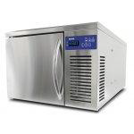  1. Шкаф шоковой заморозки  до -18 °С | 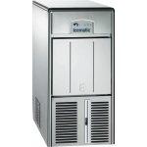  2. Льдогенератор | 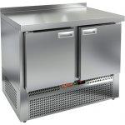  3. Охлаждаемый стол  Температурный диапазон:  -2 °C…+10 °C
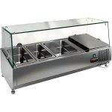  4. Витрина охлаждаемая настольная  Температура +2....+7 | 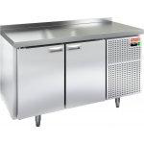  5. Стол морозильный  Температура -10.....-18 | 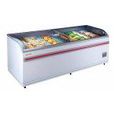  6. Ларь-бонета  Температурный диапазон:  -23 °C...-18 °C
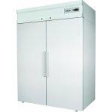  7. Шкаф  Температура -5.....+5 | 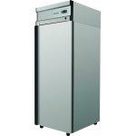  8. Шкаф  Температура -18...-12 | 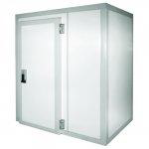  9. Камера холодильная  КХС – 1- 5,5  Температура +2....+8
2. Запишите в тетради ответы на вопросы:
1. Перечислите среднетемпературное оборудование для охлажденных продуктов
2. Перечислите низкотемпературное оборудование для замороженных продуктов
3. Для каждого оборудования укажите цех, в котором оно может быть использовано
Контрольные вопросы: 1. Какие основные правила необходимо соблюдать, укладывая продукты в холодильное оборудование? Почему рядом с холодильником не рекомендуется сеять муку и работать с пылящими продуктами?

